Описание конкурсного задания
к областному конкурсу профессионального мастерства
«Лучший по профессии строительного комплекса Воронежской области» в номинации
«Лучший укладчик тротуарной плитки»
Конкурсное задание состоит из двух частей:

1. Теоретическое задание – тест из 11 вопросов (каждый ответ оценивается в 1 балл, всего 11 баллов);
Время выполнения — 30 минут.

2. Практическое задание.
Критерии оценки:

№ п/п | Раздел | Критерий | Максимальный балл
1 | Завершенность | Завершенность работы | 10
2 | Скорость | Скорость выполнения | 10
3 | Технология монтажа | Просвет под трехметровой рейкой | 8
 |  | Ширина швов | 8
4 | Аккуратность работы | Аккуратность исполнения работы | 5
 |  | Чистота | 5
Итого: |  |  | 46

Максимальное количество баллов за теоретическое и практическое задание 57 баллов.
Для выполнения практического задания каждому участнику необходимо иметь индивидуальный набор инструментов и приспособлений (согласно перечню).

- Измерительные и разметочные инструменты (строительный уровень, рулетка, маркер/карандаш, угольник, колышки и веревки);
- Инструмент для планировки выравнивающего слоя (рейка, профиль и т. д.);
- Киянки;
- Угловая шлифовальная машина (болгарка) и/или станок для колки плит (нож-гильотина).

ИСПОЛЬЗОВАНИЕ ВИБРОПЛИТ НЕ ДОПУСКАЕТСЯ

Вопросы для подготовки к теоретическому заданию в номинации
«Лучший укладчик тротуарной плитки»

1) Как согласно руководящим документам необходимо производить установку бортовых камней?
2) Как быстро после установки бортового камня можно приступать к мощению тротуарной плиткой?
3) На каком изображении правильно сделано примыкание?

4) Какие обрезанные камни и плиты можно использовать при устройстве примыканий?
5) Раскладка камней мощения имеет большое значение в дорожном покрытии, особенно при автомобильном движении, когда важно обеспечить прочность, ровность и равномерный износ дорожного покрытия. На каком изображении правильная раскладка камней мощения?
6) Какой максимальный размер раковины допускается на тротуарной плитке согласно ГОСТ?
7) Согласно техническим рекомендациям по устройству тротуаров из бетонных плит (ТР-158-04), поверхность земляного полотна планируется так, чтобы просвет под трехметровой рейкой, характеризующий ровность поверхности, не превышал:
8) Согласно техническим рекомендациям по устройству тротуаров из бетонных плит (ТР-158-04), ширина шва между мелкоразмерными элементами покрытия должна составлять:

9) Допустимое отклонение просвета под трехметровой рейкой от проектных размеров при устройстве сборных покрытий, согласно ТР-158-04, составляет:
10) Согласно ТР-158-04 для устройства подстилающего слоя должны применяться пески с коэффициентом фильтрации не менее:
11) Согласно ТР-158-04, ширина швов между бортовыми камнями, в т.ч. и на закруглениях, не должна превышать:

Практическое задание
в номинации « Лучший укладчик тротуарной плитки»

Произвести устройство выравнивающего пескоцементного слоя, монтаж покрытия из тротуарной плитки. Ограждающие конструкции (бортовые камни) уже установлены. Размер участка составляет 2 метра в ширину, 2 метра в длину. Вариант раскладки будет выбираться случайным образом. В варианте 1 для заполнения пространства вокруг круга будет использоваться тротуарная плитка Верона производства Завод АрБет, в варианте 2 будет использоваться тротуарная плитка Прага производства Завод АрБет.

Вариант раскладки №1

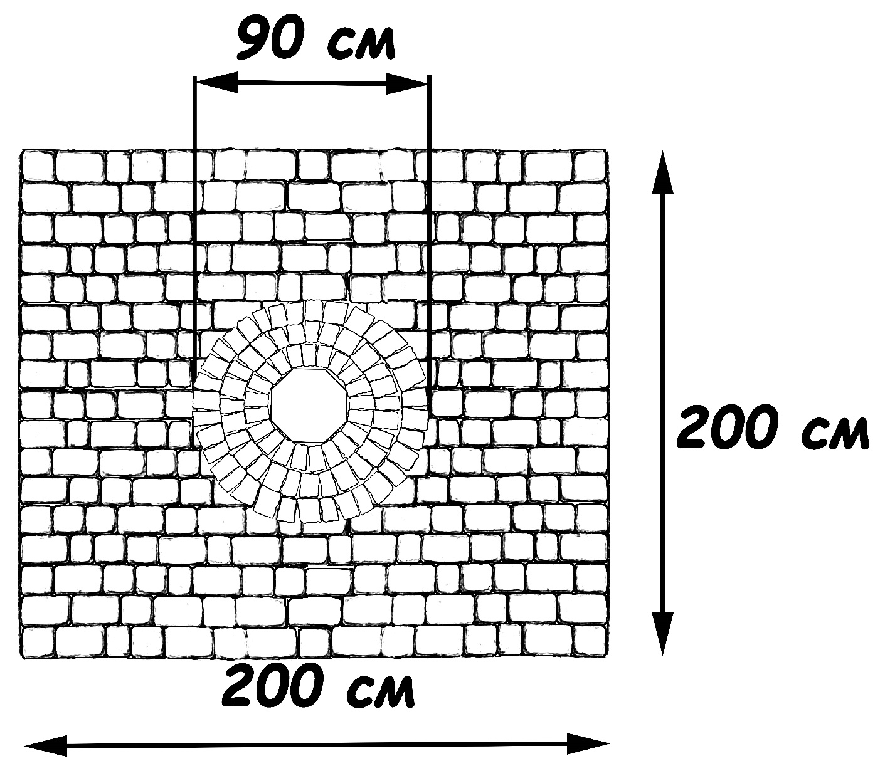
Вариант раскладки №2

